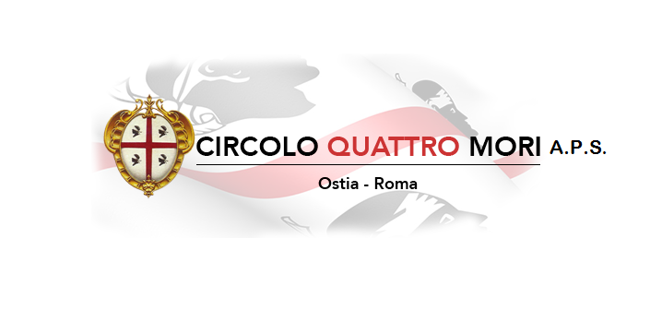
Circolo Culturale Quattro Mori Aps
Associazione di Promozione Sociale e Culturale - Via delle Baleari, 85 - 00121 Ostia Lido
In Collaborazione con Associazione Sostegno e Scuola Anna Micheli
Presentazione del Libro “DESULA” di Giancarlo Casula
Coordina dr.ssa Patrizia Salis
Venerdì 6 dicembre 2024 dalle ore 17:00 alle ore 19:00 presso La Sala Consigliare del Municipio X Piazza della Stazione Vecchia 26 Ostia Lido
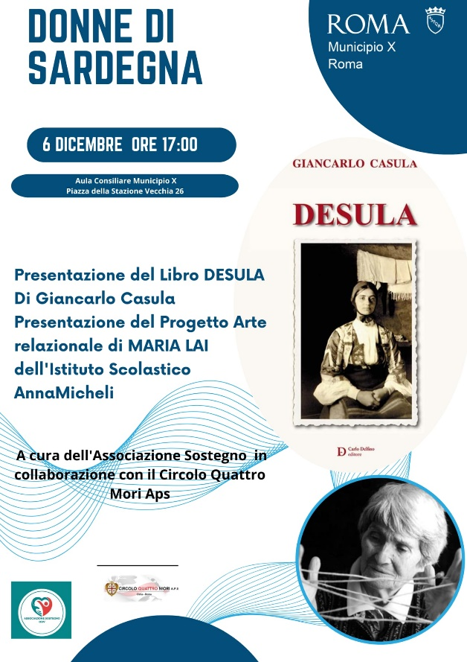

Per info e prenotazioni: Enzo Pisano 3473003265 segue rinfresco

